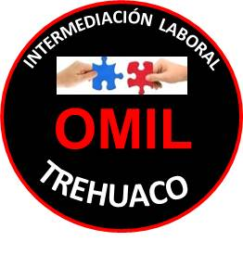

INFORME DE GESTIÓN 2013

**“PROGRAMA FORTALECIMIENTO OMIL”**

**OBJETIVO GENERAL OMIL**

* Lograr la inserción laboral de los beneficiarios, en un empleo formal dependiente.

**OBJETIVOS ESPECÍFICOS OMIL**

* Desarrollar actividades que aumenten las posibilidades de inserción de los beneficiarios.
* Fortalecer el trabajo en Red de las OMIL con los empleadores.
* Facilitar el desarrollo de actividades que permiten el encuentro entre oferta y demanda de trabajo, estableciendo condiciones de operación adecuados para un sistema de intermediación laboral.

**ACTIVIDADES REALIZADAS**

**Colocaciones:** El equipo Omil este año hizo hincapié en el establecimiento de relaciones cordiales y cercanascon las empresas, producto de esta estrategia en conjunto con una adecuada gestión se intermedió en la contratación de **98** (noventa y ocho) personas.

**Proceso de inscripción de beneficiarios(as)**: nuestra OMIL durante el 2013 registró un total **124** (ciento veinte y cuatro de inscritos), en la plataforma SENCE. Para la realización de este proceso, OMIL Trehuaco cuenta con un equipo de tres funcionarios, los que realizan un trabajo integral, ya que además de las inscripciones, debemos realizar las demás tareas y actividades contempladas en el programa.

**Talleres de apresto laboral,** en el año 2013 se desarrollaron un total de doce (12) talleres de apresto laboral y seis (6) talleres de orientación vocacional y apresto laboral a alumnos de cuarto año medio del liceo República del Paraguaynuestra comuna. Los talleres de apresto se cumplieron de acuerdo a lo dictado en los documentos guía emanados de Sence, adaptados y reformulados para hacerlos más cercanos, prácticos y efectivos en base a la realidad comunal, a nuestros usuarios y a las necesidades específicas de los empleadores con los que nos relacionamos.

**Visitas a empresas** con el fin de obtener información relativa a las vacantes disponibles en el mercado, y la posible inserción de estos en las empresas, conociendo sus necesidades en cuanto al perfil de sus empleados, creando de esta forma un nexo con el municipio con el fin de posibles contrataciones de mano de obra de nuestros beneficiarios y la inserción de estos al campo laboral, además efectuó visitas de seguimiento a quince (15) empresas con el objeto de verificar en terreno el estado laboral de los beneficiarios colocados.

**Encuentros Empresariales**, En el 2013 registramos un total de cuatro (4) encuentros empresariales, que posibilitaron establecer y estrechar nuestra relación con el empresariado de la zona, en un ambiente distinto al habitual, compartiendo no con un escritorio de por medio, sino que en una mesa conjunta, fortaleciendo el trabajo conjunto Empresas-Omil-Municipio. Sumado al objetivo primario descrito anteriormente, sumamos la invitación a participar de estas reuniones a entidades gubernamentales de interés para nuestras organizaciones amigas, por ejemplo el servicio de impuestos internos y la dirección del trabajo, reuniones altamente valoradas y aprovechadas por todos los participantes.

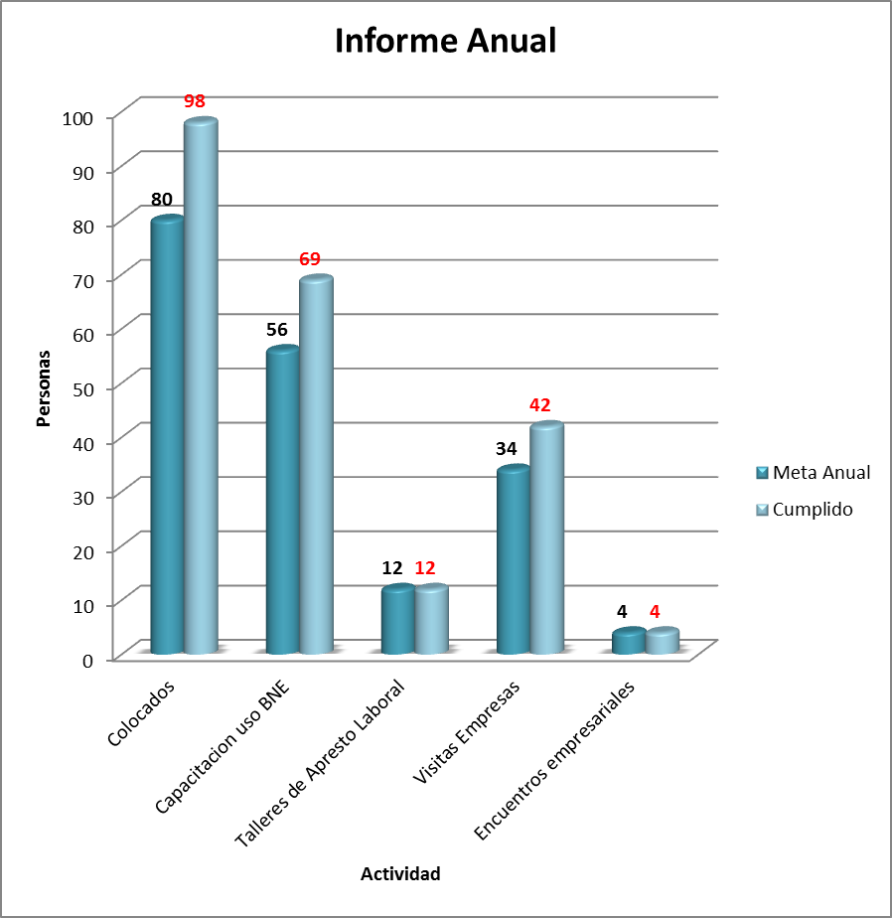

**CONCLUSIONES**

La gestión este segundo semestre y el año en general, se considera a nivel de equipo como ampliamente exitosa, se cumplió satisfactoriamente con las metas impuestas a comienzo de este año y se posicionó el departamento Omil en el municipio y en la comuna. Aun así estamos muy conscientes respecto de los innumerables ámbitos potenciales de desarrollo, adoptando el concepto de mejoramiento continuo como un constructo guía. Nuestra satisfacción respecto del desempeño en el 2013 no conlleva conformismo, al contrario, solo demuestra y confirma que con una correcta proyección, planificación, ejecución y autoevaluación constante se consiguen logros ambiciosos con relativa facilidad. Cuestión que nos compromete aún más con el desarrollo de la comuna, “hay que hacer que las cosas pasen”, y nosotros podemos hacerlo.

Se concluye finalmente como equipo que el trabajo no es complejo, si se cuenta con un equipo cohesionado, motivado, con metas claras, capacitado y con una misión y visión claras.

